|  |  |  |
| --- | --- | --- |
|  | **Sistema gestión inventario Ferretería Ferrimundo**  **especificación de requisitos** | **Unidad de gestión de Inventario** |



**Sistema gestión de inventario para Ferrimundo**

**Unidad de gestión de inventario**

Versión: 1.0.0

Fecha: 03/06/2023

|  |
| --- |
| Queda prohibido cualquier tipo de explotación y, en particular, la reproducción, distribución, comunicación pública y/o transformación, total o parcial, por cualquier medio, de este documento sin el previo consentimiento expreso y por escrito de la Junta de Andalucía. |

|  |  |  |
| --- | --- | --- |
|  | **Sistema gestión inventario Ferretería Ferrimundo**  **especificación de requisitos** | **Unidad de gestión de inventario** |

**HOJA DE CONTROL**

|  |  |  |  |
| --- | --- | --- | --- |
| **Organismo** | séptimo semestre ingeniería en Sistemas, centro regional Sanarate | | |
| **Proyecto** | Sistema gestión inventario para Ferretería “Ferrimundo” | | |
| **Entregable** | Web Application and Android App | | |
| **Autores** | George Alexander Rodríguez Benítez 5890-17-5201  Melissa Jazmín Alvarez González 8590-20-15165  José Alejandro Oscal Morales 8590-20-961  Wallington Lesther Eliu Mente López 8590-20-4002  Luis Fernando cardona campos 8590-20-23663  Velvet Julissa González Moreno 8590-20-16671  Abner Julián Abimael Canté Rodríguez 8590-20-3070  Enso Fabricio Gonzalez Moreno 8590-15-2664  Kevin Alejandro Rodas Balcárcel 8590-20-7610  Dionicio Véliz Cerón 8590-20-13128  Jorge Alejandro Lemus Ramírez 8590-20-4434  Andy Alejandro Girón Loaiza 8590-20-931  Kiara María Orellana Yón 8590-20-17158 | | |
| **versión/Edición** | 1.0.0 | **Fecha Versión** | 03/06/2023 |
| **Aprobado por** | Richard David Ortiz Sasvin | **Fecha Aprobación** | 14/05/2023 |
|  |  | **N° Total de paginas** | 44 |

**REGISTROS DE CAMBIOS**

|  |  |  |  |
| --- | --- | --- | --- |
| **Versión** | **Causa del Cambio** | **Responsable del cambio** | **fecha del cambio** |
| **0100** | Migración de mysql a Postgresql | Grupo Base de Datos | 19/05/023 |
| **0200** | Uso de un solo servidor | Grupo de Servidores | 19/05/2023 |
| **0300** | Mysql como gestor de base de datos | Grupo Base de Datos | 24/05/23 |
| **0400** | Uso de tres Servidores | Grupo de Servidores | 24/05/23 |
|  |  |  |  |
|  |  |  |  |
|  |  |  |  |
|  |  |  |  |

**CONTROL DE DISTRIBUCIÓN**

|  |
| --- |
| **Nombre y apellidos** |
| Grupo Base de datos: Kevin Alejandro Rodas Balcárcel, Melissa Jazmín Alvarez González. |
| Grupo API: Abner Julián Abimael Canté Rodríguez, Luis Fernando cardona campos. |
| Grupo Frontend: Andy Alejandro Girón Loaiza, Jorge Alejandro Lemus Ramírez, Dionicio Véliz Cerón, Velvet Julissa González Moreno. |
| Grupo documentación: Kiara María Orellana Yón, Enso Fabricio Gonzalez Moreno. |
| Grupo Servidores: José Alejandro Oscal Morales, Wallington Lesther Eliu Mente López. |
| Master: George Alexander Rodríguez Benítez |

|  |  |  |
| --- | --- | --- |
|  | **Sistema gestión inventario para Ferretería Ferrimundo**  **especificación de requisitos** | **Unidad de gestión de proyectos** |

ÍNDICE

1. INTRODUCCIÓN 1

1.1. Alcance. 2

1.2. Objetivos. 3

1.2.1 Objetivo General. 3

1.2.1.2 Objetivos específico. 3

2. INFORMACIÓN DEL DOMINIO DEL PROBLEMA. 4

2.1. Introducción al Dominio del Problema. 4

2.2. Glosario de Términos. 5

3. DESCRIPCIÓN DE LA SITUACIÓN ACTUAL 7

3.1. Pros y Contras de la Situación Actual 7

3.1.1. Fortalezas de la Situación Actual 8

3.1.2. Debilidades de la Situación Actual 8

3.2. Modelos de Procesos de Negocio Actuales. 9

3.2.1. Descripción de los Actores de Negocio Actuales. 10

3.2.2. Descripción de Procesos de Negocio Actuales. 10

3.3. Entorno Tecnológico Actual 12

3.3.1. Descripción del Entorno de Hardware Actual 13

3.3.2. Descripción del Entorno de Software Actual 13

6. CASOS DE USO DEL SISTEMA. 14

6.1. Diagramas de Casos de Uso del Sistema. 14

6.2. Diagramas de clases 16

6.2.1. Especificación de Actores del Sistema. 16

6.2.2. Especificación de Casos de Uso del Sistema. 17

6.3. Requisitos Funcionales del Sistema. 18

6.3.1. Requisitos de Información del Sistema. 19

6.3.2. Requisitos de Reglas de Negocio del Sistema. 19

6.3.3. Requisitos de Conducta del Sistema. 20

6.4. Requisitos No Funcionales del Sistema. 21

6.4.1. Requisitos de Fiabilidad. 22

6.4.2. Requisitos de Usabilidad. 22

6.4.3. Requisitos de Eficiencia. 23

6.4.4. Requisitos de Mantenibilidad. 24

6.4.5. Requisitos de Portabilidad. 25

6.4.6. Requisitos de Seguridad. 27

6.4.7. Otros Requisitos No Funcionales. 27

6.5. Restricciones Técnicas del Sistema. 28

6.6. Requisitos de Integración del Sistema. 29

7. ANEXOS 30

8. CONCLUSIONES 35

9. E-GRAFIA 36

# 1. INTRODUCCIÓN

El control del inventario es una herramienta fundamental en la administración moderna, esta permite que las empresas puedan conocer las cantidades existentes de los productos, un buen control en el inventario permite a las empresas un mayor crecimiento. **Ferrimundo** ha estado presentando debilidad en los controles del inventario, por lo que la propietaria desconoce el inventario actual.

La presente investigación se realizó con el objetivo de dar solución a la problemática planteada por parte del propietario, lo que consiste en que no se le da un control adecuado al inventario, afectando directamente la rentabilidad. Durante esta investigación el objetivo fue la descripción y evaluación de los procesos que se realizan en la ferretería para luego contrastarlos con la teoría y en base a esto poder dar propuestas que aporten a la solución de las problemáticas encontradas en los aspectos operativos de la misma.

El documento se desarrolla en base a los objetivos propuestos. En este se presentan los antecedentes del trabajo realizado que tienen una relación con la investigación, el planteamiento del problema, que es donde se da a conocer la problemática actual de la ferretería, la formulación del problema y justificación pertinente de la investigación.

Se planteó una serie de objetivos que permitieron realizar el trabajo de investigación, un objetivo general y tres específicos, esta investigación se desarrolló con ayuda de las teorías planteadas por diversidad documentos, también se pueden encontrar el supuesto planteado por los investigadores y la matriz de categoría y subcategoría que permitió analizar más a fondo la investigación, se definió un tipo de recolección de información que se utilizaron para el desarrollo de la misma, en ello también se describe las etapas que se han realizado a lo largo de la investigación. A través del uso de los instrumentos de recolección de información se realizan resultados que permiten dar solución a la problemática, después del análisis de los mismos se concretaron las conclusiones y recomendaciones para la propietaria de la ferretería.

## 1.1. Alcance.

* Manejo de stock: Permitirá tener la capacidad máxima dentro del almacén.
* Registro de entradas y salidas: Permitirá llevar un control de compras, ventas y salidas extraordinarias
* Gestión de órdenes: Permitirá que la Ferretería tenga un mejor control de las compras basadas en un Número de orden de compra.
* Reportes e informes: En ellos se encontrará todos los detalles y movimientos que los colaboradores realicen.
* Integración con otros sistemas: permitirá la capacidad de adaptarse a nuevos sistemas de gestión y conforme el crecimiento de la Ferretería.
* Gestión de usuarios y roles: Se definirán los roles que tendrán cada usuario que utilice el sistema, esto para delegar responsabilidades y darle el mejor uso al sistema.
* Personalización y escalabilidad: Se podrá adaptar a nuevos sistemas operativos y dispositivos que la ferretería llegara a necesitar.
* Soporte y capacitación: Se tendrá capacitación sobre el uso y la funcionalidad de cada proceso dentro del sistema, así como un manual de usuario y un manual de kardex.

## 1.2. Objetivos.

### 1.2.1 Objetivo General.

Desarrollar un sistema de inventarios para la Ferretería Ferrimundo, para obtener una mejor gestión de recepción, almacenaje y distribución de sus productos.

### 1.2.1.2 Objetivos específico.

* Desarrollar una aplicación funcional que permita la administración de inventarios de productos.
* Implementar una interfaz intuitiva y fácil de usar para la aplicación de inventario.
* Mejora continua de la aplicación y que se adapte a la necesidad que llegue a tener la Ferretería así como también las necesidades del usuario ya que es de vital importancia que el flujo de procesos sea ágil.
* Garantizar la seguridad de los datos almacenados en la Base de datos tanto como los datos de los clientes, proveedores y productos.

# 2. INFORMACIÓN DEL DOMINIO DEL PROBLEMA.

## 2.1. Introducción al Dominio del Problema.

La Gestión eficiente del mantenimiento de inventarios y stock son muy importantes para que el flujo de la operación se acorte tiempos tanto en las ventas como en las compras es por ello que uno de los problemas que afectan a la Ferretería Ferrimundo es la agregación de nuevos SKU´s. Un síntoma muy claro de que la cantidad de SKU’s existentes en el almacén es mayor que el óptimo y se ha vuelto problemático es cuando podemos observar que cuentas con muchos artículos de poco volumen cada uno lo que causa un conflicto en la logística del almacén, esto puede implicar que pierdas el enfoque de los productos que realmente generan valor para la Ferretería, de igual manera tener bien definidos los SKU’s hará más sencillo el manejo de tus existencias.

El objetivo de este proyecto es desarrollar un sistema de gestión de inventarios personalizado para la ferretería, que permita mejorar las operaciones en su almacén, garantizando un flujo

eficiente y preciso de los productos y materiales a lo largo de la cadena de suministro. El sistema contará con funcionalidades que facilitarán la gestión del stock, el registro de entradas y salidas, la gestión de usuarios y roles, la generación de reportes e informes.

### 2.2. Glosario de Términos.

**Sistema de Gestión de Inventario:** Un sistema de software diseñado para gestionar el flujo de productos y materiales en un almacén o en una cadena de suministro, incluyendo la entrada, salida, almacenamiento, seguimiento y control del inventario.

**Inventario:** La cantidad de productos o materiales almacenados en un almacén o en una empresa en un momento dado. Puede incluir productos terminados, materias primas, productos en proceso, componentes, repuestos, entre otros.

**Control de Inventario**: El proceso de registrar y monitorear el flujo de productos y materiales en el inventario, incluyendo la entrada y salida, el seguimiento de ubicaciones, la gestión de órdenes y la actualización de registros de stock.

**Reportes e Informes:** Los documentos generados por el sistema de gestión de inventario proporcionan información detallada sobre el estado del inventario, el movimiento de productos y materiales, las transacciones realizadas, los niveles de stock, las tendencias y otros indicadores clave de rendimiento.

**Gestión de Stock:** El conjunto de prácticas y estrategias utilizadas para administrar y optimizar el nivel de stock en un almacén o en una empresa, con el objetivo de garantizar la disponibilidad de productos y materiales necesarios, minimizar los costos de almacenamiento y reducir las pérdidas por obsolescencia o vencimiento.

**Entradas y Salidas:** Las transacciones que implican la entrada o salida de productos y materiales en el inventario, tales como compras, recepción de mercancías, devoluciones, ventas, envíos, entre otros.

**Órdenes de Inventario:** Las instrucciones o solicitudes de movimiento de productos y materiales en el inventario, tales como órdenes de compra, órdenes de transferencia, órdenes de producción, órdenes de venta, entre otros.

**Integración de Sistemas:** La capacidad del sistema de gestión de inventario para conectarse y compartir datos con otros sistemas empresariales, tales como sistemas de contabilidad, sistemas de gestión de pedidos, sistemas de transporte, entre otros, con el objetivo de mejorar la eficiencia y la precisión de las operaciones.

**Seguridad y Protección de Datos:** Las medidas implementadas en el sistema de gestión de inventario para garantizar la confidencialidad, integridad y disponibilidad de la información relacionada con el inventario, así como proteger los datos de posibles amenazas y ataques cibernéticos.

**Escalabilidad:** es la capacidad de ampliación de un sistema para satisfacer las necesidades empresariales. Para escalar un sistema, debe agregar hardware adicional o actualizar el hardware existente sin modificar mucho la aplicación.

**Stock:** Es una inversión que debe realizar el comercio para asegurarse de atender el flujo de demanda de manera adecuada para el buen funcionamiento del mismo, y así poder llevar a cabo sus actividades de manera normal sin necesidad de paralizar sus ventas por falta del producto.

**Rol:** Es una colección de permisos definida para todo el sistema que Usted puede asignar a usuarios específicos en contextos específicos. La combinación de roles y contexto definen la habilidad de un usuario específico para hacer algo en alguna página.

**kardex**: Es importante que en tu negocio cuentes con un kardex de inventario para que lleves un mejor control y seas metódico en los registros de los movimientos. A continuación, explicaremos en qué consiste, cuál es su estructura y cómo llevarlo a cabo.

# 3. DESCRIPCIÓN DE LA SITUACIÓN ACTUAL

## 3.1. Pros y Contras de la Situación Actual

Escenario: Inventario Manual

**Pros:**

Control: Algunas empresas pueden sentir que tienen un mayor control de su inventario cuando lo llevan manualmente, ya que pueden revisar más de cerca los procesos y menos

dependencia de tecnología, como por ejemplo si hay problemas con el sistema o la electricidad, la empresa tiene menos dependencia de tecnología y pueden seguir operando sin interrupción alguna.

Costo:llevar un inventario manualmente puede ser más económico en términos de costos específicos.

Flexibilidad: Las empresas que poseen un sistema manualmente tienen más flexibilidad de modificar o personalizar su proceso de inventario, adaptándose a sus necesidades.

**Contras:**

Limitaciones de almacenamiento: Si una empresa tiene una gran cantidad de productos, puede ser difícil mantener un inventario manualmente debido a las limitaciones de almacenamiento y espacio.

Falta de precisión: Es más probable que se produzcan errores humanos al llevar un inventario manualmente.

Tiempo: Llevar un inventario manualmente puede ser un proceso lento y tedioso.

### 3.1.1. Fortalezas de la Situación Actual

Flexibilidad y adaptabilidad: un inventario manual permite a los empleados adaptarse rápidamente a los cambios en el inventario.

Menos riesgo de errores tecnológicos: los sistemas automatizados pueden encontrar errores técnicos, errores de software o problemas de conectividad.

Inversión reducida: llevar un inventario manual puede necesitar menos inversión inicial que implementar un sistema de gestión de inventario automatizado.

### 3.1.2. Debilidades de la Situación Actual

Falta de precisión: El inventario manual puede ser menos preciso en términos de la cantidad de productos que se tienen en stock en comparación con un sistema automatizado.

Problemas de almacenamiento: Para llevar un inventario manual, se requiere espacio de almacenamiento para mantener los registros en papel o en hojas de cálculo.

Tiempo y esfuerzo: Llevar un inventario manual puede ser un proceso tedioso y que requiere mucho tiempo.

Mayor posibilidad de errores: Al llevar un inventario manual, existe una mayor posibilidad de errores humanos, como escribir mal un número o registrar la cantidad incorrecta de productos. Esto puede llevar a discrepancias en el inventario y problemas en la gestión de stock.

## 3.2. Modelos de Procesos de Negocio Actuales.

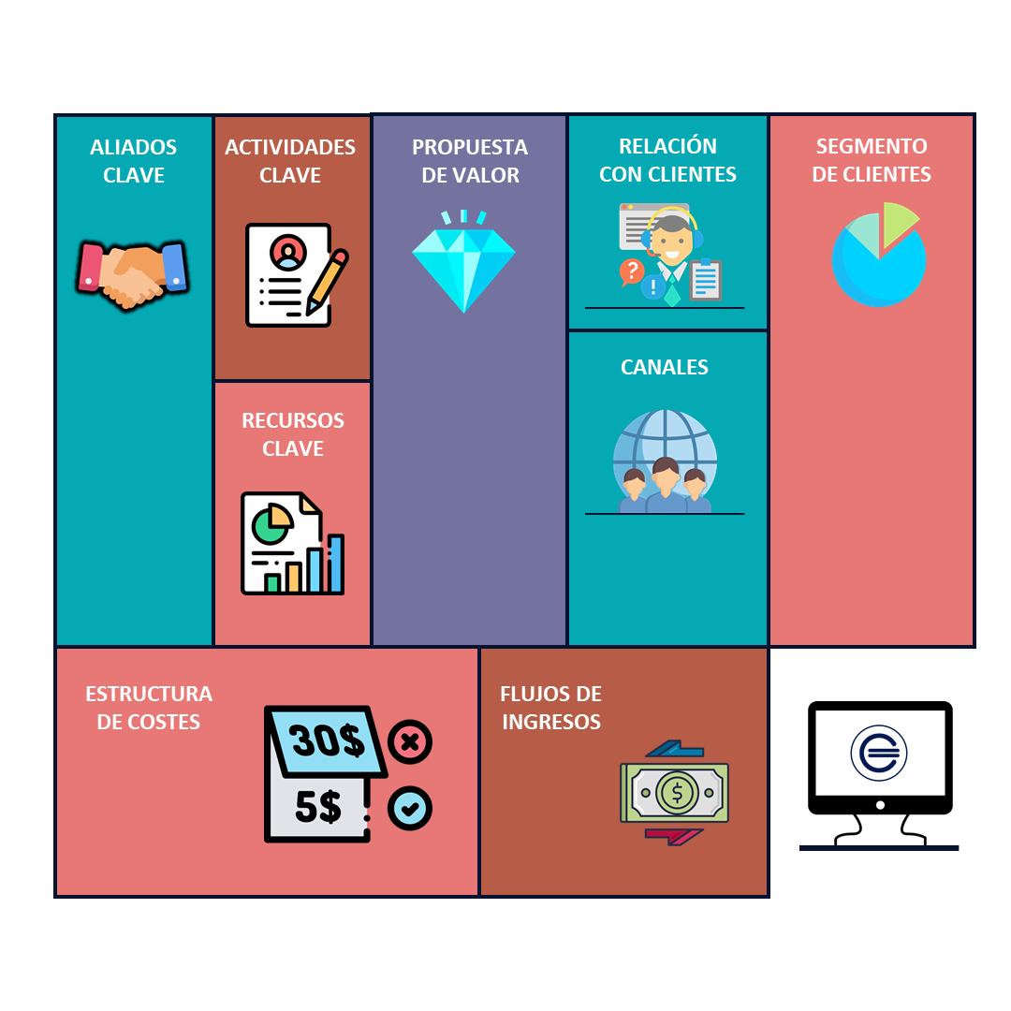

### 3.2.1. Descripción de los Actores de Negocio Actuales.

Propietarios: Son los dueños de la empresa y tienen un interés financiero en su éxito. Toman decisiones estratégicas y supervisan el funcionamiento general de la empresa.

Gerentes: Son responsables de la gestión diaria de la empresa y del cumplimiento de los objetivos establecidos. Establecen políticas y procedimientos, supervisan a los empleados y toman decisiones operativas.

Empleados: Son los trabajadores que realizan las tareas necesarias para el funcionamiento de la empresa. Realizan tareas operativas y cumplen con las políticas y procedimientos establecidos.

Proveedores: Son los individuos o empresas que suministran los bienes y servicios necesarios para el funcionamiento de la empresa. Incluyen proveedores de materias primas, servicios de tecnología y servicios de marketing, entre otros.

Clientes: Son los individuos o empresas que compran los productos o servicios de la empresa. Son la fuente de ingresos de la empresa y es importante satisfacer sus necesidades y expectativas para mantener su lealtad y retenerlos como clientes.

### 3.2.2. Descripción de Procesos de Negocio Actuales.

Control de inventario: Este proceso implica la supervisión y el control del inventario de la empresa. Incluye la gestión de los niveles de inventario, la identificación de los productos de mayor rotación, la gestión de los pedidos de reabastecimiento y la verificación de los registros de inventario.

Gestión de compras: Este proceso implica la gestión de las compras de la empresa. Incluye la identificación de las necesidades de compra, la gestión de los proveedores, la negociación de precios y la gestión de los pedidos y entregas.

Gestión de proveedores: Este proceso se enfoca en la gestión de los proveedores de la empresa. Incluye la identificación de los proveedores confiables y de calidad, la gestión de las relaciones con los proveedores y la gestión de los contratos y pedidos.

Gestión de almacenes: Este proceso implica la gestión de los almacenes de la empresa. Incluye la planificación de los espacios de almacenamiento, la gestión de los procesos de recepción y despacho de productos, y la gestión de los registros de inventario.

Gestión de ventas: Este proceso se centra en la gestión de las ventas de la empresa. Incluye la identificación de los clientes potenciales, la gestión de los pedidos y entregas, la facturación y la gestión de los pagos.

Análisis de datos de inventario: Este proceso implica la recopilación y el análisis de datos sobre el inventario de la empresa. Incluye el análisis de los niveles de inventario, la identificación de los productos de mayor rotación, la identificación de los productos obsoletos o de baja rotación y la identificación de oportunidades para mejorar la eficiencia del inventario.

## 3.3. Entorno Tecnológico Actual

* Hardware: La ferretería necesitará computadoras de escritorio, computadoras portátiles, tabletas y teléfonos móviles para el personal de la tienda, así como servidores para alojar el sistema de gestión de inventario y el sitio web.
* Software: La ferretería necesitará software para administrar el inventario.
* Red: La ferretería necesitará una red de área local (LAN) para conectar las computadoras y dispositivos en la tienda, así como una conexión a Internet confiable para procesar las transacciones en línea.
* Sitio web: La ferretería necesitará un sitio web profesional y seguro para mostrar sus productos, aceptar pedidos en línea y procesar pagos. El sitio web también puede incluir una sección de blogs y noticias, y una opción de chat en vivo para interactuar con los clientes.
* Seguridad: La ferretería necesitará soluciones de seguridad para proteger sus datos y los datos de sus clientes. Esto puede incluir soluciones antivirus, firewalls, protección contra malware y copias de seguridad regulares.
* Servicios en la nube: La ferretería puede utilizar servicios en la nube para alojar su sitio web, almacenar datos y realizar copias de seguridad de forma segura y escalable.
* Dispositivos móviles: La ferretería puede utilizar dispositivos móviles, como teléfonos inteligentes y tabletas, para acceder al sistema de gestión de inventario, procesar transacciones y enviar actualizaciones de marketing a los clientes.

### 3.3.1. Descripción del Entorno de Hardware Actual

El hardware actual:

Computadora: La empresa podría tener una computadora de escritorio o portátil que se use para llevar a cabo tareas administrativas, como mantener registros de ventas y compras. Esta computadora la usan para las hojas de cálculo en excel para llevar su inventario manual.

Teléfono: La empresa podría tener un teléfono para realizar pedidos de suministros o para hablar con proveedores.

Impresora: Se usan para imprimir el inventario manual, es posible que tengan una impresora en el lugar. Esta impresora podría ser una impresora láser o de inyección de tinta.

Escáner: Si la empresa recibe facturas o recibos, tiene un escáner para digitalizar los documentos y mantener registros electrónicos.

Cámara digital: La empresa usa una cámara digital para tomar fotos de los productos y agregarlas a la lista de inventario manual.

### 3.3.2. Descripción del Entorno de Software Actual

Hojas de cálculo: La empresa utiliza hojas de cálculo, como Microsoft Excel o Google Sheets, para mantener un registro del inventario manual.

Herramientas de procesamiento de texto: La empresa usa herramientas de procesamiento de texto, como Microsoft Word o Google Docs, para crear documentos de inventario manual, como listas de productos, facturas o pedidos.

Aplicaciones móviles: La empresa utiliza aplicaciones móviles, como las aplicaciones de correo electrónico o de mensajería, para comunicarse con proveedores o clientes.

# 6. CASOS DE USO DEL SISTEMA.

## 6.1. Diagramas de Casos de Uso del Sistema.

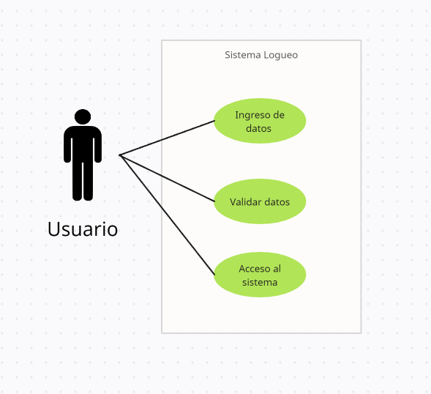

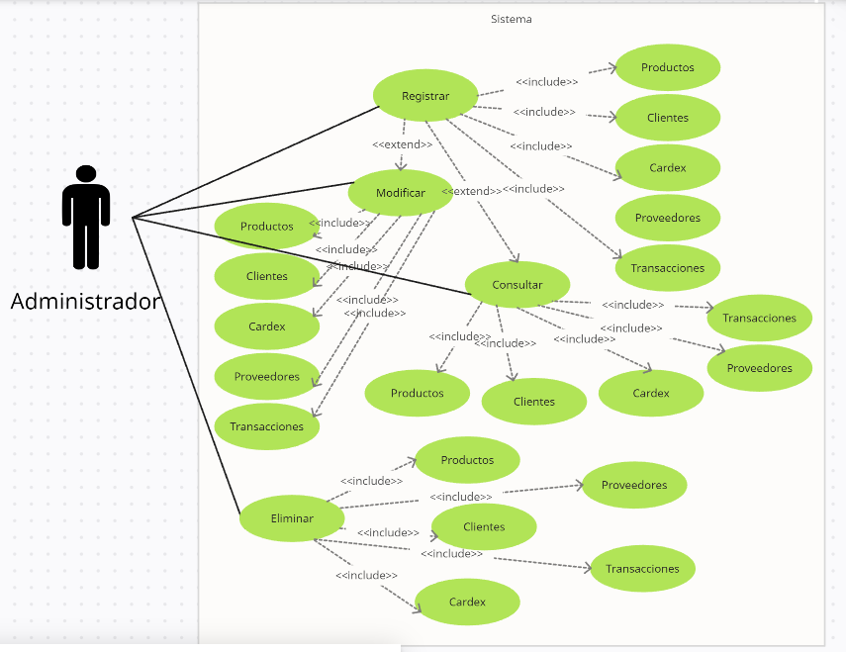

## 6.2. Diagramas de clases

### 6.2.1. Especificación de Actores del Sistema.

Gerente/Administrador: El administrador modifica los productos, ingresa productos, puede buscar productos dentro del sistema y habilitar o deshabilitar productos, puede gestionar a los proveedores, clientes, también lleva un control de compras y ventas realizadas.

Proveedor: Un proveedor externo que suministra los artículos de ferretería y otros artículos de la tienda.

Cliente: Realiza la compra en tienda y esta es gestionada y registrada por el gerente/administrador.

### 6.2.2. Especificación de Casos de Uso del Sistema.

Descripción: El sistema deberá comportarse como se describe en el siguiente caso de uso cuando el usuario de la Ferretería decida gestionar ya sea productos, clientes, proveedores, kardex o transacciones.

|  |  |
| --- | --- |
| Paso | Acción |
| 1 | Loguearse con el usuario y contraseña correspondiente, el sistema valida los datos y le brinda acceso al tablero de bienvenida. |
| 2 | Seleccionar una de las pestañas a gestionar entre las opciones (productos, clientes, proveedores, Kardex, transacciones) |
| 3 | El sistema permitirá visualizar los objetos de la pestaña seleccionada. |
| 4 | Dará la opción de agregar (por ejemplo; agregar productos con sus detalle) |
| 5 | Cada producto de la pestaña al seleccionar una flecha el sistema permitirá visualizar el detalle de ese producto seleccionado. |
| 6 | En esa misma pestaña de visualización el sistema tendrá la opción de eliminar ese producto. |
| 7 | En esa misma pestaña de visualización el sistema tendrá la opción de modificar el detalle del producto cambiando directamente los datos y luego confirmando en el botón modificar. |

## 6.3. Requisitos Funcionales del Sistema.

Gestión de inventario. El sistema debe ser capaz de mantener un registro detallado del inventario de la ferretería, incluyendo información como el nombre del producto, la descripción, el precio, la cantidad disponible, estado y el proveedor.

Búsqueda y filtrado. Permitir al usuario buscar productos específicos.

Catálogo de productos. Mostrar un catálogo completo de productos disponibles.

Procesamiento de productos. El sistema debe permitir al administrador procesarlos productos. Debe ser capaz de modificar los productos, ingresa productos, puede buscar productos dentro del sistema y habilitar o deshabilitar productos.

Control de ventas. Permitir al usuario registrar las ventas y ajustar cantidades.

Control de clientes. Permitir al usuario gestionar a sus clientes. Debe ser capaz de ingresar nuevo cliente, modificar y eliminar cliente.

Control de proveedores. Permitir al usuario gestionar sus proveedores. Debe ser capaz de ingresar nuevo proveedor, modificar y eliminar proveedor.

Historial de compras y de ventas: Permitir al usuario llevar un historial completo de sus compras al proveedor y sus ventas a los clientes.

Seguridad. El sistema debe contar con medidas de seguridad robustas para proteger la información confidencial de la ferretería, incluyendo datos de clientes y de ventas.

### 6.3.1. Requisitos de Información del Sistema.

Información de inventario: El sistema debe mantener un registro detallado de todos los artículos de ferretería disponibles en la tienda, incluyendo información como el nombre del producto, la descripción, el precio, stock y estado.

Información de bitácora: El sistema debe ser capaz de mantener un registro de todas las ventas realizadas en la tienda, incluyendo información como la fecha, descripción y tipo de transacción.

Información de proveedores: El sistema debe ser capaz de mantener un registro de los proveedores que suministran productos a la tienda, incluyendo información como el nombre, la dirección y el número de teléfono.

Información de Kardex: El sistema debe ser capaz de mantener un registro de las entradas y salidas de los productos, así como la fecha y la cantidad actual.

Información de stock: El sistema debe ser capaz de mantener un registro de stock de cada producto para saber con certeza la cantidad de productos disponibles.

### 6.3.2. Requisitos de Reglas de Negocio del Sistema.

Control de inventario. El sistema debe ser capaz de mantener un control preciso del inventario de la ferretería y llevar actualización automática del inventario cuando se realizan compras o ventas.

Reglas de privacidad. El sistema debe estar diseñado para cumplir con las leyes y regulaciones de privacidad aplicables a la ferretería y proteger los datos personales de los clientes.

Gestión de proveedores: Registro de proveedores, incluyendo información de contacto y dirección.

### 6.3.3. Requisitos de Conducta del Sistema.

Facilidad de uso: El sistema debe ser fácil de usar y comprender para los clientes, para garantizar una compra satisfactoria.

Comunicación clara: El sistema debe tener la capacidad de comunicar claramente la información relevante al administrador, como ser capaz de mostrar el stock al administrador.

Fiabilidad: El sistema debe ser confiable y estar disponible para su uso en todo momento, para evitar interrupciones en el negocio de la ferretería.

Velocidad de procesamiento: El sistema debe ser capaz de procesar transacciones y consultas de manera rápida y eficiente, para garantizar un buen procesamiento al usuario.

Flexibilidad: El sistema debe ser lo suficientemente flexible para adaptarse a las necesidades y requisitos de la ferretería, y permitir personalizaciones y ajustes según sea necesario.

Cumplimiento regulatorio: El sistema debe cumplir con todas las leyes y regulaciones aplicables, como las relacionadas con la privacidad, la protección de datos y el comercio electrónico.

## 6.4. Requisitos No Funcionales del Sistema.

Seguridad. El sistema debe ser seguro y proteger la información confidencial de la ferretería.

Disponibilidad. El sistema debe estar disponible en todo momento, para garantizar que la ferretería pueda realizar transacciones y consultas en cualquier momento del día.

Escalabilidad. El sistema debe ser capaz de manejar un alto volumen de transacciones y de usuarios, y poder escalar para adaptarse al crecimiento futuro de la ferretería.

Rendimiento. El sistema debe ser capaz de procesar transacciones y consultas de manera rápida y eficiente, para evitar tiempos de espera largos que puedan frustrar a los clientes.

Usabilidad. El sistema debe ser fácil de usar e intuitivo para los usuarios que lo usarán.

Mantenibilidad: El sistema debe ser fácil de mantener y actualizar, para evitar interrupciones en el negocio de la ferretería y garantizar que el sistema esté funcionando correctamente en todo momento.

### 6.4.1. Requisitos de Fiabilidad.

Disponibilidad: El sistema debe estar disponible en todo momento, para garantizar que la ferretería pueda realizar transacciones y consultas en cualquier momento del día.

Seguridad de los datos: El sistema debe proteger los datos críticos de la ferretería y de los clientes, y garantizar su integridad y confidencialidad en todo momento.

Actualizaciones y mantenimiento: El sistema debe ser actualizado regularmente y mantenerse en buenas condiciones de funcionamiento para garantizar su confiabilidad a largo plazo.

Seguridad de API: El sistema debe ser capaz de realizar auth correcto para los token generados y almacenados en la base de datos, debe proteger las consultas antes de direccionar según el método y ruta verificando si el token es válido.

Tiempo de expiración: Para mayor seguridad el sistema debe ser capaz de generar token con tiempo de expiración.

### 6.4.2. Requisitos de Usabilidad.

Búsqueda y filtrado. Permitir al usuario buscar productos específicos.

Información detallada del producto. Los usuarios deben tener acceso a una descripción detallada del producto.

Diseño atractivo y coherente: la aplicación debe tener un diseño atractivo y coherente con la imagen de la marca “Ferrimundo”, lo que significa que debe incluir los colores, el logotipo y las fuentes de la marca.

Interfaz intuitiva. La aplicación debe ser fácil de usar e intuitiva, lo que significa que los usuarios deben poder encontrar rápidamente lo que buscan y comprender cómo usar la aplicación sin necesidad de instrucciones detalladas.

Capacidad de respuesta: la aplicación debe adaptarse a diferentes tamaños y resoluciones de pantalla para que los usuarios puedan usarla en diferentes dispositivos.

Seguridad: El software debe ser seguro, lo que significa que debe proteger los datos personales de los usuarios y garantizar transacciones seguras y protegidas.

### 6.4.3. Requisitos de Eficiencia.

Gestión eficiente de la memoria: las aplicaciones deben practicar una buena gestión de la memoria. En otras palabras, no debería consumir demasiada memoria en el dispositivo del usuario.

Optimizar para diferentes dispositivos: las aplicaciones deben optimizarse para diferentes dispositivos y sistemas operativos. Esto significa que debería funcionar bien en diferentes dispositivos, tamaños de pantalla y versiones del sistema operativo.

Actualizaciones eficientes: las aplicaciones necesitan actualizaciones eficientes que no consuman demasiado tiempo o datos del usuario.

Tiempos de carga rápida: su aplicación debería cargarse rápidamente. Esto significa que los usuarios no tienen que esperar mucho tiempo para que se abra una aplicación o se cargue una página.

Tiempo de respuesta rápida: su aplicación debe tener un tiempo de respuesta rápido. Esto significa que las acciones del usuario, como agregar un producto al carrito o realizar un pago, deben procesarse rápidamente.

### 6.4.4. Requisitos de Mantenibilidad.

Mantenimiento de la base de datos simplificado. Se requiere una estructura de base de datos fácil de mantener, permitiendo al equipo de mantenimiento actualizar, añadir o eliminar datos sin afectar la funcionalidad de la aplicación.

Simplificación de la depuración. Es necesario que la aplicación sea fácil de depurar para que el equipo de mantenimiento pueda identificar y resolver problemas de manera rápida y eficiente.

Adaptabilidad. La aplicación debe ser flexible y capaz de adaptarse a los cambiantes requisitos y necesidades comerciales de "Ferrimundo".

Documentación completa. La aplicación debe contar con una documentación detallada, incluyendo el código fuente, la arquitectura, la lógica empresarial y la base de datos.

Comentarios en el código. Se requiere que el código fuente esté debidamente comentado para facilitar la comprensión del propósito y la funcionalidad de cada sección del código por parte del equipo de soporte.

Pruebas unitarias. La aplicación debe contar con pruebas unitarias que garanticen el correcto funcionamiento de las diferentes características y módulos tras cualquier cambio o actualización.

Facilidad de actualización. La aplicación debe ser fácil de actualizar para que el equipo de mantenimiento pueda realizar actualizaciones y correcciones de manera ágil y eficiente.

Eficiencia en el rendimiento. Se requiere que la aplicación sea eficiente en cuanto a su rendimiento, asegurando tiempos de respuesta rápidos y un procesamiento ágil de las operaciones.

Seguridad de los datos. La aplicación debe garantizar la seguridad de los datos almacenados, implementando medidas de protección y control de acceso para prevenir accesos no autorizados.

Interfaz de usuario intuitiva. La interfaz de usuario de la aplicación debe ser intuitiva y fácil de usar, brindando una experiencia amigable y sin complicaciones para los usuarios.

### 6.4.5. Requisitos de Portabilidad.

Compatibilidad multiplataforma. Se requiere que la aplicación sea compatible con múltiples plataformas, como Android e iOS, permitiendo a los usuarios acceder a ella desde diferentes dispositivos.

Diseño adaptable. La aplicación debe contar con un diseño adaptable que se ajuste automáticamente a diversos tamaños y resoluciones de pantalla, garantizando una experiencia de usuario óptima en cualquier dispositivo.

Instalación sencilla. Las aplicaciones deben ser fáciles de instalar y configurar en una amplia gama de dispositivos, con requisitos mínimos de instalación y sin necesidad de configuraciones complejas.

Requisitos de hardware mínimos. La aplicación debe ser compatible con una variedad extensa de dispositivos móviles, independientemente de las especificaciones de hardware.

Facilidad de actualización. Se requiere que la aplicación sea fácil de actualizar en todos los dispositivos, sin necesidad de realizar configuraciones complicadas.

Adaptabilidad a diferentes plataformas. La aplicación debe adaptarse a diversas plataformas, como Android y iOS, para permitir el acceso desde diferentes dispositivos.

Diseño responsivo. Se necesita un diseño responsivo en la aplicación para que se ajuste automáticamente a diferentes tamaños y resoluciones de pantalla, brindando una experiencia de usuario óptima sin importar el dispositivo utilizado.

Proceso de instalación sencillo. Las aplicaciones deben ser fáciles de instalar y configurar en una amplia gama de dispositivos, sin requerir ajustes complicados o requisitos de configuración complejos.

Requisitos de hardware mínimos. La aplicación debe ser compatible con una variedad de dispositivos móviles, sin importar las especificaciones de hardware, para garantizar que los usuarios puedan acceder a ella sin restricciones.

Actualizaciones sin complicaciones. Se espera que la aplicación sea fácil de actualizar en todos los dispositivos, sin necesidad de realizar ajustes de configuración complicados o procedimientos complejos.

### 6.4.6. Requisitos de Seguridad.

Seguridad de API: El sistema debe ser capaz de realizar auth correcto para los token generados y almacenados en la base de datos, debe proteger las consultas antes de direccionar según el método y ruta verificando si el token es válido.

Tiempo de expiración: Para mayor seguridad el sistema debe ser capaz de generar token con tiempo de expiración.

Autenticación robusta: La aplicación debe implementar un proceso de autenticación sólido para asegurar que solo los usuarios autorizados puedan acceder de manera segura.

Cifrado de datos: Se requiere que la aplicación utilice técnicas de cifrado para proteger la confidencialidad de los datos sensibles.

Almacenamiento seguro de datos. La aplicación debe implementar medidas de seguridad robustas para almacenar los datos de los usuarios de forma segura y prevenir el acceso no autorizado.

Autenticación confiable. La aplicación debe contar con un sistema de autenticación confiable que asegure la identidad de los usuarios.

### 6.4.7. Otros Requisitos No Funcionales.

Seguridad y privacidad de datos: La aplicación debe garantizar la seguridad y privacidad de los datos de los usuarios.

Interfaz de usuario intuitiva: La aplicación debe contar con una interfaz de usuario intuitiva, que sea fácil de entender y utilizar, con el objetivo de mejorar la experiencia del usuario y evitar confusiones o dificultades.

Actualizaciones frecuentes: La aplicación debe recibir actualizaciones frecuentes que mejoren su funcionamiento, añaden nuevas características y solucionen posibles errores, con el propósito de ofrecer una experiencia de usuario óptima y mantener la relevancia de la aplicación.

## 6.5. Restricciones Técnicas del Sistema.

Velocidad de conexión a Internet: la aplicación debe poder funcionar bien a varias velocidades de conexión a Internet.

Adaptabilidad a varios dispositivos móviles: La aplicación debe estar diseñada para funcionar con una variedad de dispositivos móviles teniendo en cuenta sus capacidades de procesamiento.

Requisitos de seguridad: La aplicación debe cumplir con los requisitos de seguridad requeridos para proteger la información personal de los usuarios.

Adaptabilidad a los recursos del dispositivo: La aplicación debe estar diseñada para adaptarse y funcionar bien con los recursos disponibles en cada dispositivo móvil.

## 6.6. Requisitos de Integración del Sistema.

Integración con sistemas de inventario. Las aplicaciones deben estar integradas con los sistemas de inventario y gestión de inventario para que los usuarios puedan ver la disponibilidad de los productos en tiempo real y realizar las compras correspondientes.

Integración con sistemas de análisis de datos. La aplicación debe estar integrada con el sistema de análisis de datos para que los propietarios de ferretería Ferrimundo puedan comprender mejor el comportamiento del usuario y realizar mejoras en la aplicación.

Integración con los sistemas de atención al cliente. La aplicación debe estar integrada con el sistema de atención al cliente para que los usuarios puedan comunicarse con los desarrolladores para obtener asistencia si hay un problema con el sistema.

# 7. ANEXOS

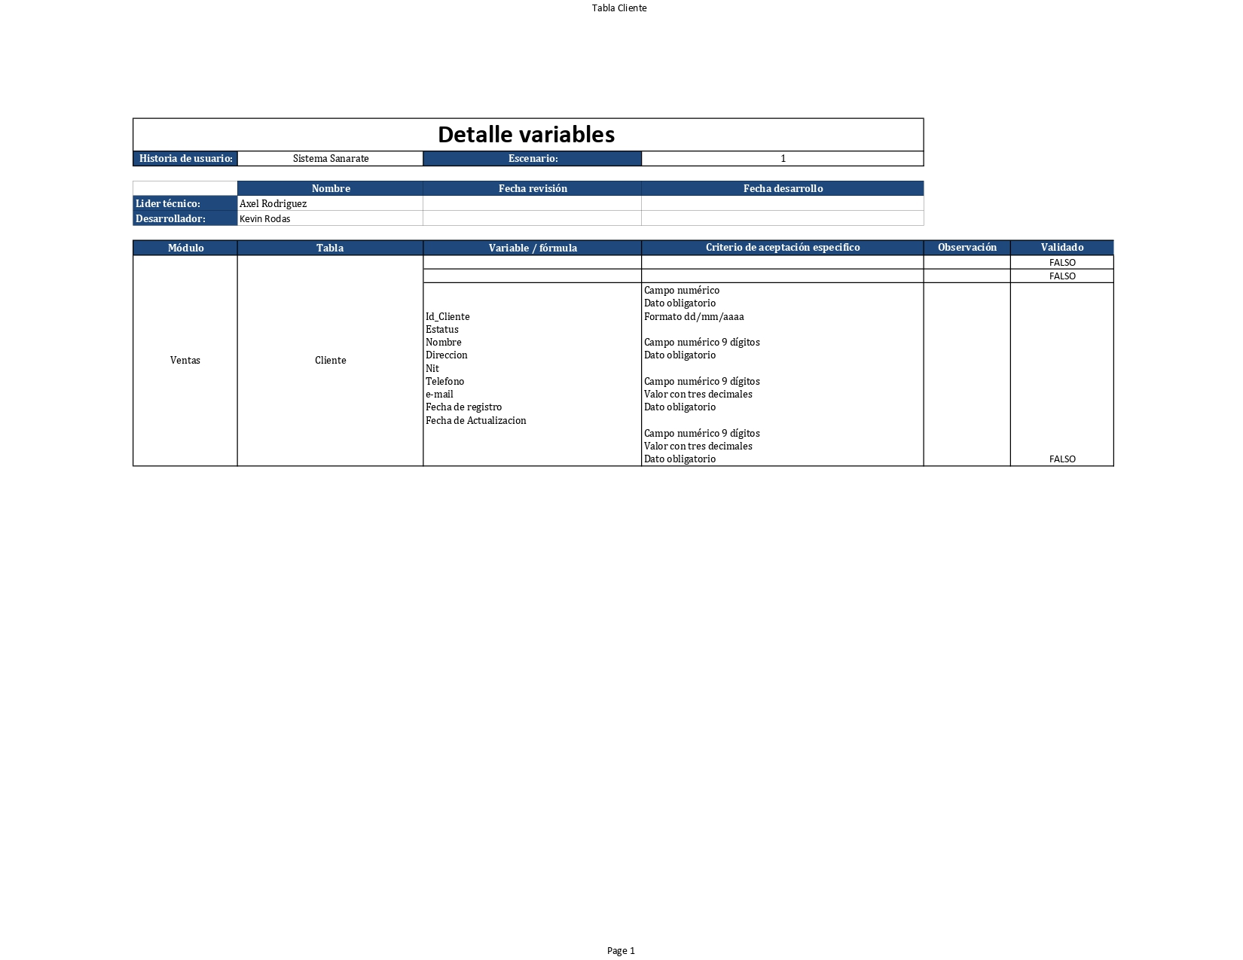A continuación, se presenta el entorno de las variables que representan cada una de las tablas implementadas en la estructuración de la base de datos para el kardex.

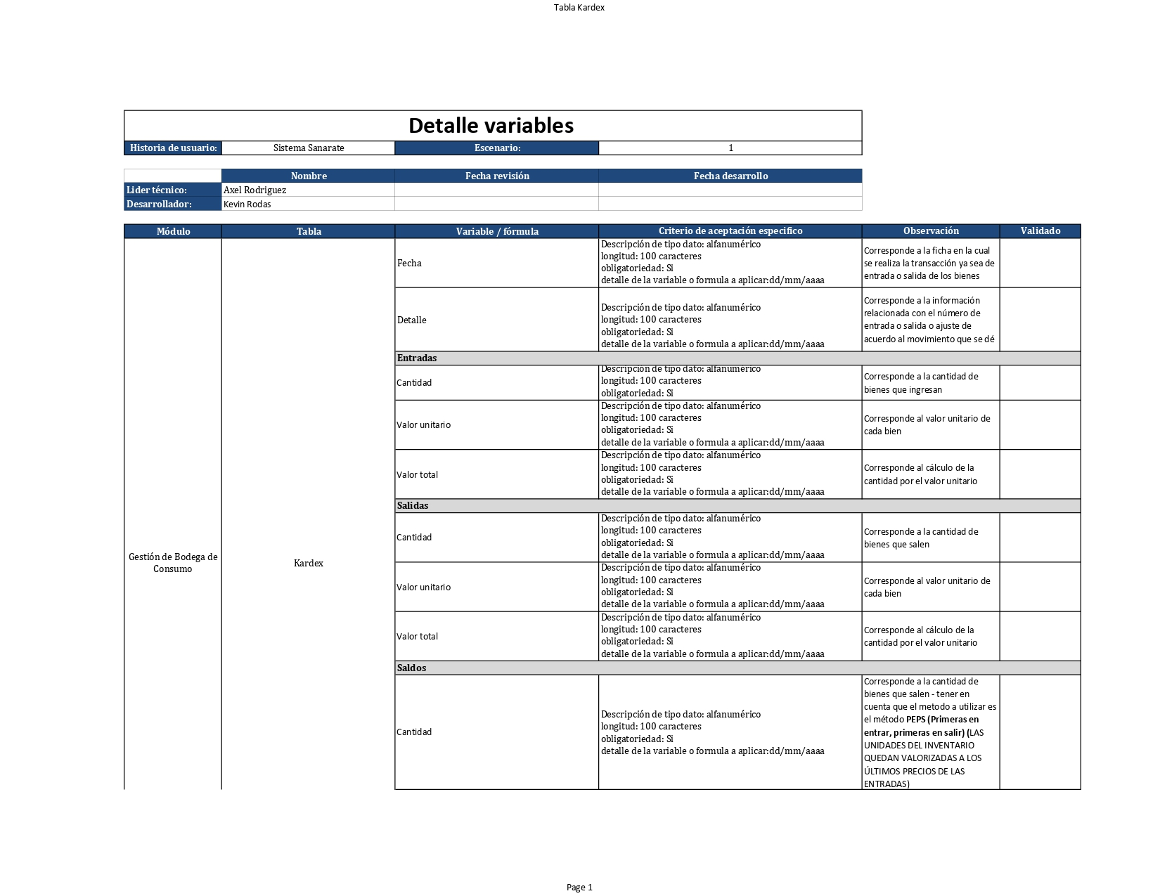

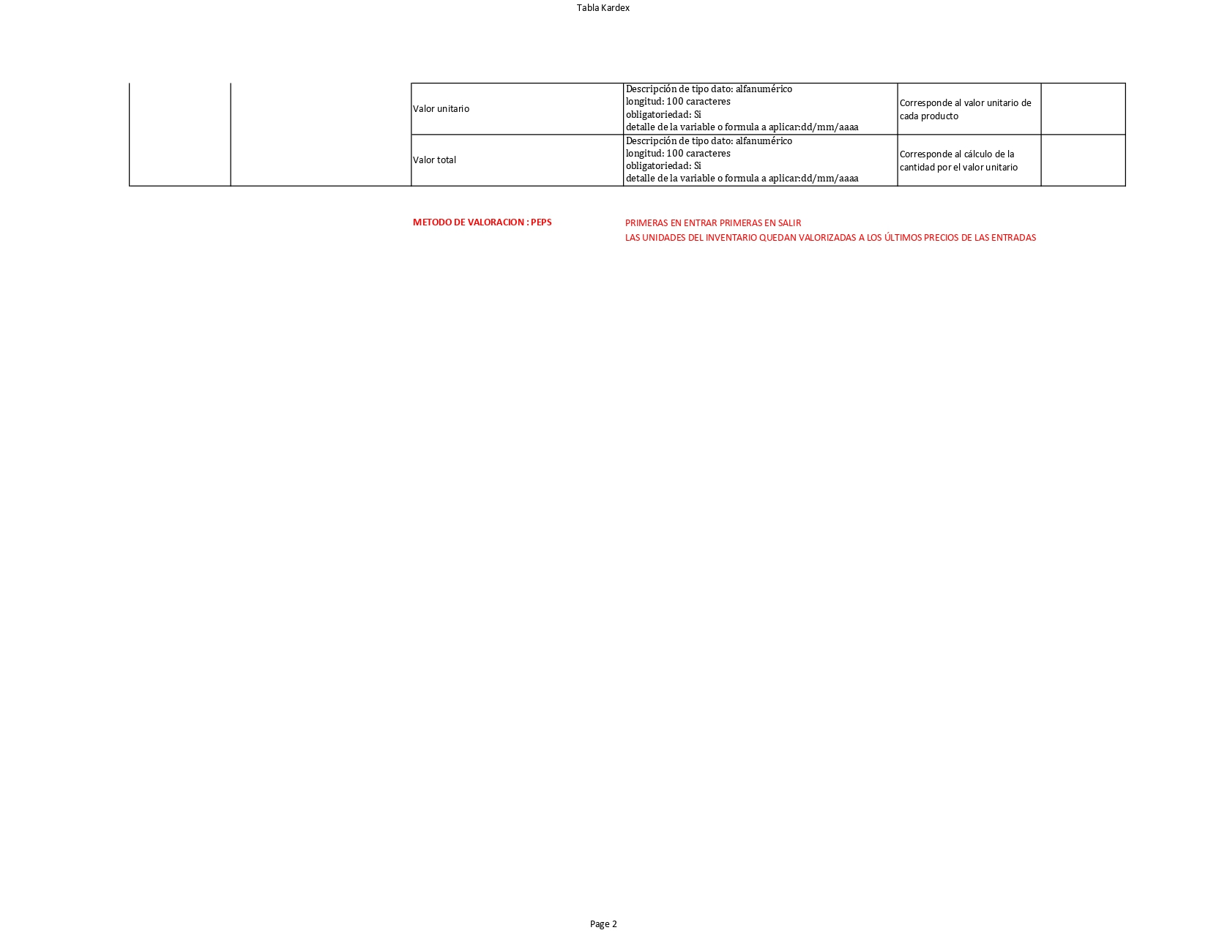

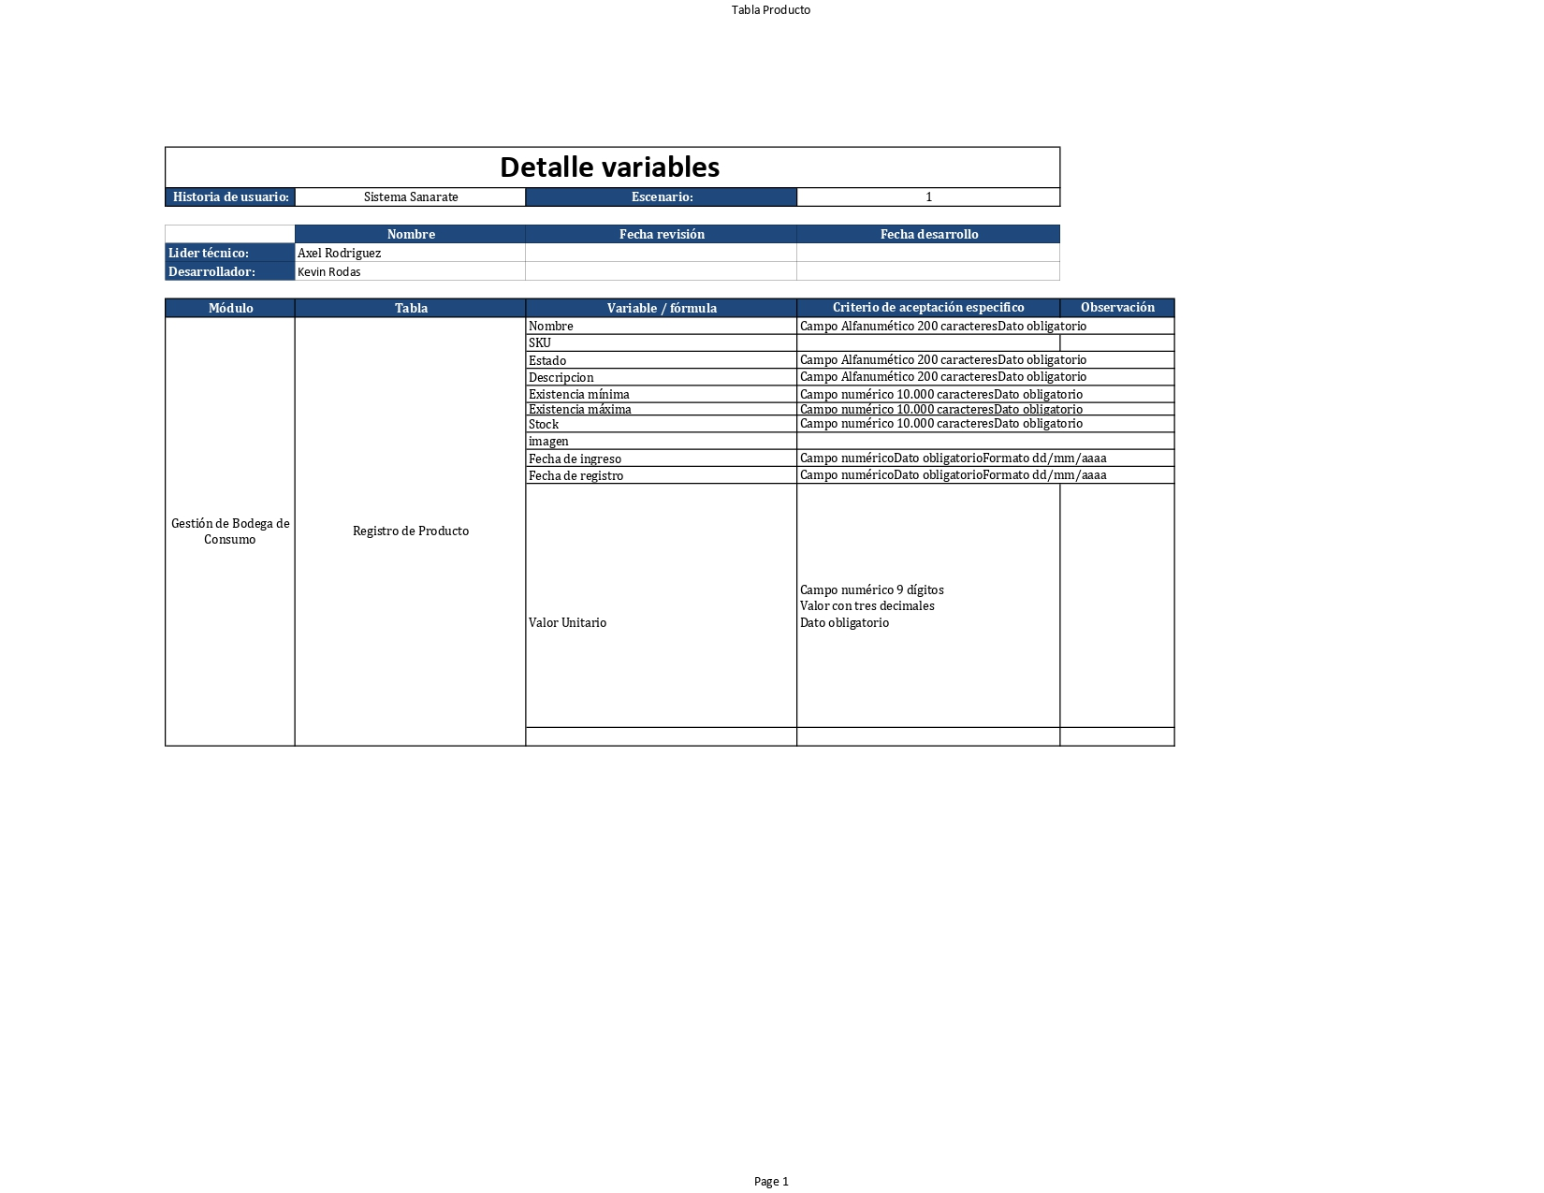

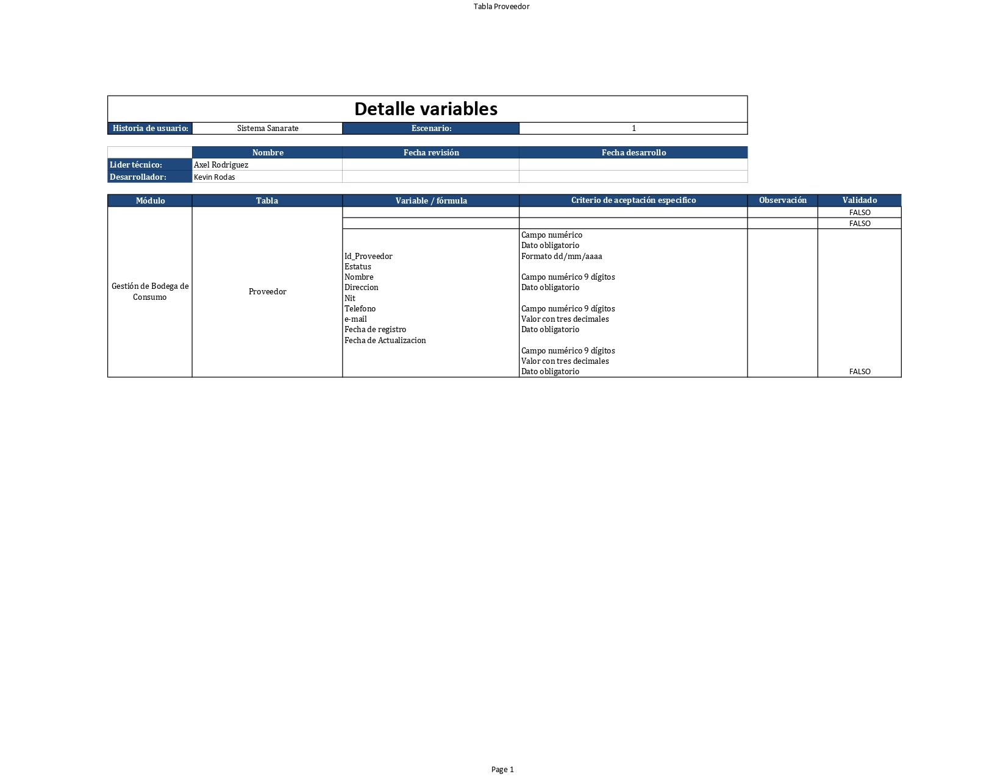

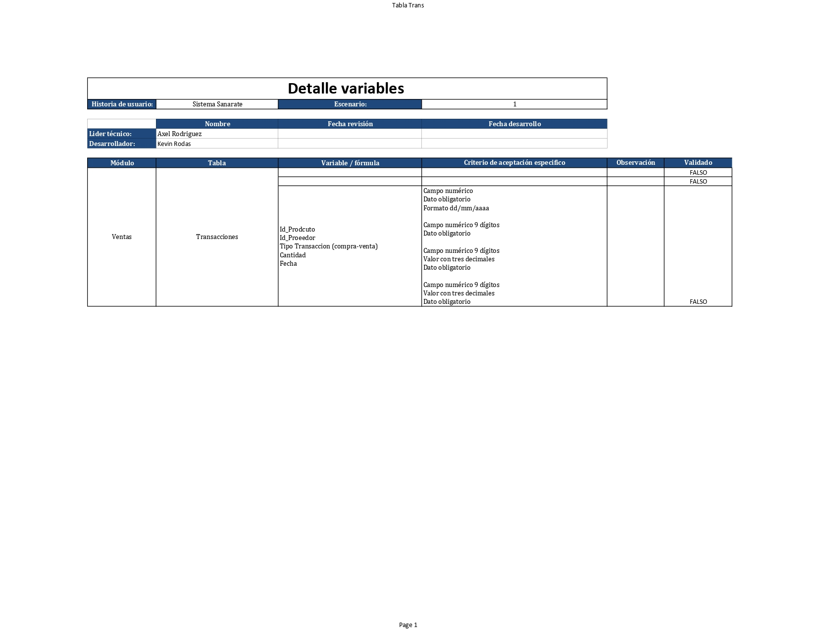

# 8. CONCLUSIONES

El sistema de gestión de ferretería debe permitir una gestión eficaz del inventario, las ventas, los clientes y los proveedores. Debe tener sólidas medidas de seguridad y cumplir con las leyes y regulaciones de privacidad. Además, para garantizar una excelente experiencia de usuario y una funcionalidad confiable del sistema, se deben cumplir los requisitos de usabilidad, rendimiento y mantenimiento.

Los requisitos no funcionales se centran en la seguridad, disponibilidad, escalabilidad, rendimiento, usabilidad y mantenimiento del sistema. Se destaca la importancia de contar con sólidas medidas de seguridad, garantizar la disponibilidad del sistema en todo momento, procesar las transacciones de manera efectiva, proporcionar una interfaz fácil de usar y mantener y actualizar el sistema de manera eficiente.

Los requisitos de información especifican los datos que el sistema debe mantener y registrar. Estos datos comprenden información sobre el inventario, bitácora de ventas, proveedores, Kardex y stock de productos. Estos registros son cruciales para mantener un control de inventario preciso, llevar a cabo el monitoreo de transacciones y administrar proveedores y clientes de manera efectiva.

Los ejemplos de uso describen las acciones que pueden realizar los usuarios del sistema de gestión de hurones. Estas acciones incluyen iniciar una sesión, elegir un pesticida para administrar productos, clientes, proveedores, kardex o transacciones, ver objetos, elegir agregar, ver y eliminar productos y cambiar los detalles del producto. Estos ejemplos de uso proporcionan una guía sobre cómo interactuar con el sistema para realizar diversas tareas.

# 9. E-GRAFIA

*Especificación de Requisitos del Sistema | Marco de Desarrollo de la Junta de Andalucía*. (s. f.). <https://www.juntadeandalucia.es/servicios/madeja/contenido/recurso/407>

pmoinformatica.com. (s. f.). *Requerimientos funcionales: Ejemplos*. <http://www.pmoinformatica.com/2017/02/requerimientos-funcionales-ejemplos.html>

Gasbarrino, S. (2023, 27 abril). Kardex: qué es y cómo hacerlo en Excel. *HubSpot*. <https://blog.hubspot.es/sales/que-es-un-kardex>

Br. López, R. (2018). Uso de la tarjeta de control de inventario Máster Kardex como herramienta para determinar la rentabilidad de 3M ferretería de la ciudad de Estelí durante el segundo semestre del año 2018. *Repositorio UNAM*. Recuperado 23 de mayo de 29d. C., de https://repositorio.unan.edu.ni/11616/1/20152.pdf